10 Klasė

Ar žmonės kada nors pastatys Babelio bokštą?

1 užduotis
Pasakykite, kokią šv. Rašto istoriją primena paveikslas?

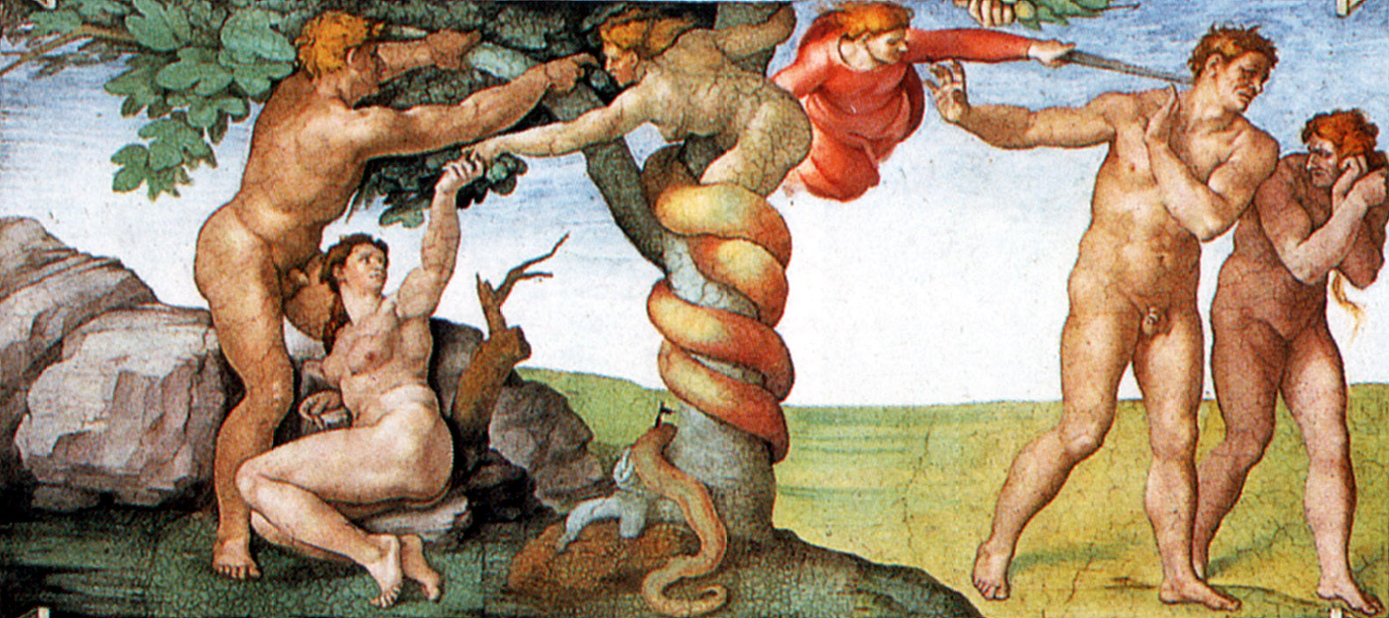
Michelangelo (1475-1564)
Išvarymas iš Rojaus, freska Siksto koplyčioje, Roma, Vatikanas 1512 – 1515 m.

2 užduotis
Suraskite tekstą Pr 3, 8-24, jį perskaitykite ir atsakykite į klausimus:
- Koks yra piktosios dvasios – blogio priežasties įvaizdis?
- Kodėl Adomas ir Ieva panoro būti pranašesni už Dievą?
- Ką prarado pirmieji tėvai per savo puikybę ir išdidumą?
- Kokios neklusnumo pasekmės lydėjo pirmuosius žmones?

Pasakojimas apie nupuolimą: pikto kilmė

⁸Išgirdę garsą VIEŠPATIES Dievo, vaikščiojančio sode pavakario vėjeliui dvelkiant, žmogus ir jo
žmona pasislėpė nuo VIEŠPATIES Dievo veido tarp sodo medžių. ⁹Bet VIEŠPATS Dievas pašaukė
žmogų ir paklausė: „Kur tu esi?“ ¹⁰Jis atsiliepė: „Išgirdau tavo garsą sode ir nusigandau, nes buvau
nuogas, todėl pasislėpiau“. ¹¹{Dievas} jo klausė: „Kas gi tau pasakė, kad tu nuogas? Ar valgei
vaisių nuo medžio, kurio vaisių buvau tau įsakęs nevalgyti?“ ¹²Žmogus atsakė: „Moteris, kurią tu
man davei būti su manimi, man davė vaisių nuo to medžio, aš ir valgiau“. ¹³VIEŠPATS Dievas

kreipėsi į moterį: „Kodėl tu taip padarei?“ Moteris atsakė: „Žaltys mane apgavo, aš ir valgiau“.
¹⁴VIEŠPATS Dievas tarė žalčiui: „Kadangi tu taip padarei, esi prakeiktas tarp visų gyvulių ir tarp
visų žvėrių. Ant pilvo šliaužiosi ir dulkes ėsi visas savo gyvenimo dienas. ¹⁵Aš sukelsiu priešiškumą

tarp tavęs ir moters, tarp tavo palikuonių ir jos palikuonių; jis kirs tau per galvą, o tu kirsi jam į
kulną“. ¹⁶O moteriai jis tarė: „Aš padauginsiu tavo skausmus ir nėštumą, – skausme gimdysi vaikus,
– bet aistringai geisi savo vyro, ir jis bus tavo galva“. ¹⁷O žmogui jis tarė: „Kadangi tu paklausei

savo žmonos balso ir valgei nuo medžio, apie kurį buvau tau įsakęs: 'Nuo jo nevalgysi!‘–
tebūna už tai pasmerkta žemė, – triūsu maitinsies iš jos visas savo gyvenimo dienas. ¹⁸Erškėčius ir
usnis tau ji želdins, maitinsies laukų augalais. ¹⁹Savo veido prakaitu valgysi duoną, kol sugrįši
žemėn, nes iš jos buvai paimtas. Juk tu dulkė esi ir į dulkę sugrįši!“ ²⁰Žmogus pavadino savo žmoną
Eva, nes ji buvo visų gyvųjų motina. ²¹VIEŠPATS Dievas padarė drabužius iš kailių žmogui bei jo
žmonai ir juos aprengė. ²² Tuomet VIEŠPATS Dievas tarė: „Tik pažiūrėk! Žmogus tapo kaip vienas

iš mūsų, žinantis gera ir pikta. Kad tik jis kartais netiestų savo rankos, nepasiimtų ir nuo gyvybės
medžio, valgytų ir gyventų amžinai!..“ ²³ Todėl VIEŠPATS Dievas išsiuntė jį iš Edeno sodo dirbti
žemės, iš kurios jis buvo paimtas. ²⁴Išvaręs žmogų, jis pastatė į rytus nuo Edeno sodo kerubus ir

liepsna švytruojantį kalaviją – kelio prie gyvybės medžio saugoti.
Pr 3, 8-24
Komentaras
DIEVO nepaisymo arba žmogaus nedėkingumo DIEVUI pasekmės:
1) Adomas ir Ieva.
Per puikybę ir išdidumą nutraukiamas ryšys su Dievu ir prarandamas “rojus”, t. y. tik buvimas Dievo artumoje teikia žmogui išbaigtą laimę.

3 užduotis
Pasakykite, kokią šv. Rašto istoriją primena paveikslas?

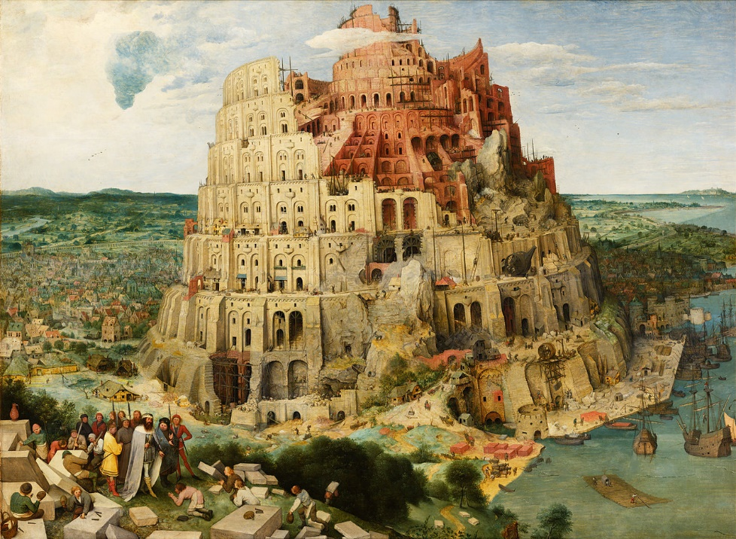
Pieter Bruegel Vyresnysis
Babelio bokštas, Meno ir istorijos muziejus, Viena 1563

4 užduotis
Suraskite tekstą Pr 3, 8-24, jį perskaitykite ir atsakykite į klausimus:
1) Kas yra geriausias ir artimiausias Dievo bendradarbis?
2) Ką vadiname puikybe?
3) Kodėl asmeninės šlovės troškimas, puikybė ir išdidumas atskiria žmogų nuo Dievo?
4) Kodėl atsiskyręs nuo Dievo žmogus negeba kurti šiltų asmeninių santykių su kitais
žmonėmis?

Babelio bokštas

¹Visa žemė turėjo vieną kalbą ir tuos pačius žodžius. ²Kai žmonės kėlėsi iš rytų, jie rado slėnį Šinaro krašte ir ten įsikūrė. ³Vieni kitiems sakė: „Eime, pasidirbkime plytų ir jas išdekime“. – Vietoj akmens jie naudojo plytas, o vietoj kalkių – bitumą. ⁴„Eime, – jie sakė, – pasistatykime miestą ir bokštą su

dangų siekiančia viršūne ir pasidarykime sau vardą, kad nebūtume išblaškyti po visą žemės veidą“. ⁵O VIEŠPATS nužengė pamatyti miesto ir bokšto, kurį mirtingieji buvo pastatę. ⁶Ir VIEŠPATS tarė:

„Štai! Jie yra viena tauta ir visi kalba ta pačia kalba. Tai yra tik jų užsimanymų pradžia! Ką tik jie užsimos daryti, nieko nebus jiems negalimo! ⁷Eime, nuženkime ir sumaišykime jų kalbą, kad

nebesuprastų, ką sako vienas kitam“. Taip tat VIEŠPATS išsklaidė juos iš ten visur po žemės veidą, ir jie metė statę miestą. ⁹Todėl jis buvo pavadintas Babeliu, nes ten VIEŠPATS sumaišė visos žemės

kalbą ir iš ten VIEŠPATS išsklaidė juos po visą žemės veidą.
Pr 11, 1-9

Komentaras
2) Babelio bokštas.
Žmogus nori būti kūrėjas ir Dievo bendradarbis, bet asmeninės šlovės troškimas, puikybė – siekimas pranokti Dievą ir išdidumas atskiria jį nuo Kūrėjo – gėrio šaltinio. Atsiskyręs nuo Dievo žmogus nebegeba kurti asmeninių santykių ir su žmonėmis.

5 užduotis
Pasvarstykite, kodėl puikybė yra žmonių nesusikalbėjimo priežastis ir kokios yra nesusikalbėjimo pasekmės? Pasinaudokite žemiau pateikta skaidre.

